**clave**

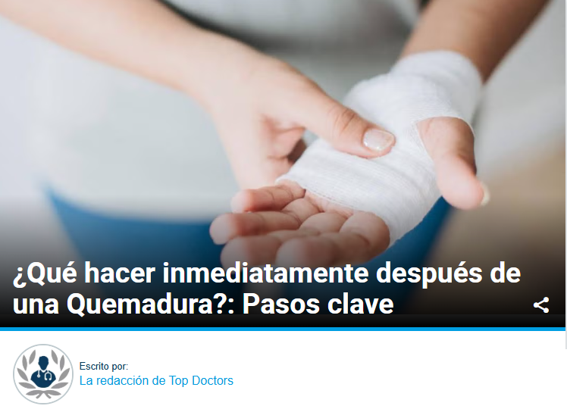

Publicado el: 30/12/2024

Editado por: Jocelyn Gómez el 30/12/2024

***Las Quemaduras son Lesiones frecuentes, con un espectro que abarca desde una simple molestia hasta una emergencia médica. Comprender los distintos tipos, sus causas y el tratamiento adecuado resulta esencial para evitar complicaciones y asegurar una pronta recuperación.***

**Clasificación de las Quemaduras**

**Primer grado**

Estas [**Quemaduras**](https://www.topdoctors.cl/diccionario-medico/quemaduras-tratamiento/) afectan sólo la capa superficial de la piel (epidermis). Se caracterizan por:

* Enrojecimiento
* Dolor leve
* Hinchazón moderada

Un ejemplo común es una Quemadura Solar leve. Aunque generalmente no requieren atención médica, **es importante mantener la piel hidratada y protegida**. Usar cremas calmantes como las que contienen aloe vera puede aliviar las molestias.

**Segundo grado**

Afectan **tanto la epidermis como la dermis** (capa inferior de la piel). Sus síntomas incluyen:

* Aparición de ampollas
* Dolor intenso
* Inflamación significativa

El tratamiento adecuado incluye el **manejo del dolor, evitar Infecciones y mantener la zona hidratada**. Si las ampollas se rompen, es importante mantener la herida limpia y cubrirla con una gasa estéril.

**Tercer grado**

Estas Lesiones **destruyen todas las capas de la piel** y pueden llegar a tejidos más profundos. Se caracterizan por:

* Apariencia carbonizada o blanca
* Pérdida de sensibilidad en la zona afectada

Las Quemaduras de tercer grado **requieren atención médica inmediata** y, a menudo, intervenciones quirúrgicas como Injertos de Piel. Además, el manejo integral puede incluir [**Fisioterapia**](https://www.topdoctors.cl/diccionario-medico/fisioterapia-en-quemados/) para recuperar movilidad y asesoramiento psicológico.

**Principales causas**

Identificar las causas más frecuentes ayuda a prevenir accidentes. Algunas de las más comunes son:

* **Exposición a fuego directo:** velas, fogatas o estufas
* **Líquidos calientes:** agua, aceite o alimentos
* **Sustancias químicas:** ácidos o productos de limpieza
* **Corrientes eléctricas:** contacto con cables o equipos defectuosos
* **Radiación solar:** exposición prolongada sin protección adecuada

**Estrategias para prevenir las Quemaduras**

**En el hogar**

* Mantén a los niños alejados de fuentes de calor
* Usa guantes de cocina y utensilios adecuados al manipular objetos calientes
* Almacena productos químicos **fuera del alcance de menores**

**En el trabajo**

* Utiliza equipo de protección personal
* Sigue **protocolos de seguridad** al manipular sustancias peligrosas
* Revisa periódicamente equipos eléctricos y herramientas

**Al aire libre**

* Aplica protector solar con un factor de protección elevado (**FPS 50 o más**)
* Usa ropa adecuada y gorra para protegerte del sol
* Evita la exposición prolongada a rayos UV, especialmente entre las 11:00 y las 16:00 horas

**Tratamiento inicial de quemaduras**

**Primeros auxilios generales**

* **Retira la fuente de calor:** apaga las llamas o elimina el contacto con el agente causante
* **Enfría la Quemadura:** coloca el área afectada bajo agua tibia (no fría) durante 10-20 minutos
* **Cubre la zona:** usa un paño limpio o gasa para proteger la herida
* **Evita romper ampollas:** esto reduce el riesgo de Infecciones

**Situaciones que requieren atención médica**

Es necesario acudir a un especialista si:

* La Quemadura **afecta cara, manos, pies, genitales o articulaciones**
* Se presentan signos de Infección (pus, fiebre o enrojecimiento)
* La Lesión es extensa o de tercer grado

**Opciones médicas avanzadas**

**Injertos de piel**

Los Injertos de Piel son una solución efectiva para cubrir heridas profundas y promover la regeneración del tejido. Estos Injertos pueden ser:

* **Autólogos**: tomados de otra parte del cuerpo del propio paciente, lo que reduce el riesgo de rechazo
* **Alogénicos**: provenientes de donantes, utilizados temporalmente hasta que el cuerpo del paciente pueda generar nueva piel
* **Sintéticos**: fabricados con materiales biocompatibles que estimulan la formación de tejido nuevo. El proceso incluye la preparación de la herida, la colocación del Injerto y cuidados posoperatorios rigurosos para asegurar su integración

**Terapias Láser**

Estas terapias son una opción innovadora para mejorar la calidad de vida de los pacientes con Quemaduras. Su utilidad incluye:

* **Reducir el espesor de Cicatrices Hipertróficas y [Queloides](https://www.topdoctors.cl/diccionario-medico/cicatrices-queloides/" \t "_blank)**
* **Aliviar el dolor y la rigidez** en áreas afectadas
* **Estimular la producción de colágeno**, mejorando la elasticidad de la piel. Dependiendo del tipo de Quemadura y cicatriz, se emplean diferentes tipos de [**Láser**](https://www.topdoctors.cl/diccionario-medico/laserterapia/), como el Fraccionado o el Láser de Colorante Pulsado

**Medicación especializada**

El tratamiento farmacológico es esencial para **manejar el dolor, prevenir Infecciones y fomentar la regeneración**. Incluye:

* **Analgésicos**: como paracetamol o medicamentos más fuertes en casos severos
* **Antibióticos tópicos y sistémicos**: para evitar Infecciones Bacterianas
* **Cremas regeneradoras**: como las que contienen sulfadiazina de plata o [**Factores de Crecimiento**](https://www.topdoctors.cl/diccionario-medico/factores-de-crecimiento/), que aceleran la curación. En casos específicos, también se emplean inmunomoduladores y Terapia Hormonal para mejorar la respuesta del cuerpo ante Lesiones graves

**Complicaciones comunes**

* **Infecciones graves**
* **Cicatrices Queloides o Hipertróficas**: que afectan la estética y la movilidad
* **Daños psicológicos**: debido al impacto estético o al trauma del accidente
* **Deshidratación**: especialmente en Quemaduras extensas

**Importancia de la rehabilitación**

La rehabilitación es clave para **recuperar la funcionalidad de las áreas afectadas**. Incluye:

* **Terapia Física**: para evitar rigidez articular y mejorar la movilidad
* [**Terapia Ocupacional**](https://www.topdoctors.cl/diccionario-medico/terapia-ocupacional/): ayuda a reintegrarse a las actividades cotidianas
* **Terapia Psicológica**: para manejar el impacto emocional del accidente

Las [**Quemaduras**](https://www.topdoctors.cl/quemaduras-tratamiento/) pueden prevenirse y tratarse con medidas adecuadas. La educación en primeros auxilios, junto con el acceso a especialistas, es fundamental para minimizar complicaciones y mejorar la calidad de vida de los pacientes. Ante una Quemadura grave, **es vital buscar atención médica inmediata en un centro especializado**.